花蓮縣立宜昌國民中學111學年度第二學期第一次段考8年級自然科試題
版本：翰林 範圍：CH1 ～CH2
命題老師：陳彥宏 老師 班級： 座號： 姓名：
- 選擇題：100％ (每題2分)
( )1. | 請問下列何者不是化學變化？  (A)藍色蝶豆花水溶液加入檸檬汁後產生顏色變化  (B)小蘇打粉受熱分解產生使氯化亞鈷試紙變色的液體  (C)將乾冰放入飲料中產生大量的白色煙霧  (D)二氧化碳通入澄清石灰水使水溶液變混濁
( )2. | 化學變化過程中所產生的現象，下列何者比較不容易直接觀察？  (A)溫度發生改變 (B)產生氣體產物  (C)透明水溶液中產生沉澱物 (D)水溶液的顏色發生變化
( )3. | 關於下列的舉例說明，何者正確？  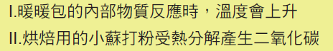  (A)Ⅰ、Ⅱ皆為吸熱反應  (B)舉例不完整，因為Ⅰ、Ⅱ皆為放熱反應  (C)舉例完整，Ⅰ為吸熱反應，Ⅱ為放熱反應  (D)舉例完整，Ⅰ為放熱反應，Ⅱ為吸熱反應
( )4. | (A)8 (B)9 (C)10 (D)資料不足，無法判定
  在一個密閉的容器中加入三種不同化學物質a、b、c，其反應式為a＋cdb，實驗數據記錄如右表： 根據質量守恆定律，試問「？」中的數字為何？
( )5. | H₂O₂ Combin H₂O＋O₂的敘述，何者錯誤？  (A)H₂O₂ 是反應物 (B)MnO₂是反應物  (C)H₂O是生成物 (D)O₂是生成物
( )6. | 上述的化學反應式，最後必須在反應物與生成物的化學式前加上適當的係數，如：2 H₂O₂ Combin 2 H₂O＋1 O₂，下列何者不是主要原因？  (A)為了完整描述化學反應的過程  (B)為了符合原子說模型，化學反應是原子間重新排列組合  (C)為了符合物質不滅，原子不會憑空消失與出現  (D)為了符合實驗結果，質量守恆定律
( )7. | 化學反應式的係數，可以用來代表化學反應式中各物質之間的何種比例？  (A)分子數比 (B)原子數比 (C)質量比 (D)原子種類比
( )8. | 黃鐵礦主要成分是二硫化亞鐵（FeS₂），帶有亮黃色的金屬光澤，很容易使人誤認為是黃金，故有「愚人金」之稱。黃鐵礦在燃燒時，會產生大量的二氧化硫氣體，造成環境汙染，其反應式為：  4 FeS₂＋x O₂ ──→ y Fe₂O₃＋8 SO₂（x、y為平衡係數），有關x、y的描述何者正確？ (A) x=8 (B) y=4 (C) x＜y (D) x+y＞12
( )9. | - 莫耳是科學上計算物質所含粒子的單位，1莫耳大約是多少個粒子？  (A) 6×10²¹個 (B)10²³個 (C)6個 (D)6×10²³個
( )10. | 已知碳的原子量為12，則表示： (A)1個碳原子的質量為12公克 (B)12個碳原子的質量為1公克 (C) 1公克的碳含有6×10²³個碳原子 (D) 1莫耳碳原子的質量為12公克
( )11. | - 酒精的化學式為C₂H₅OH，則1莫耳純酒精中所含有的氫原子數目為多少？  (A) 1莫耳 (B) 2莫耳 (C) 5莫耳 (D) 6莫耳
( )12. | 請問1莫耳水（H₂O）與1莫耳雙氧水（H₂O₂）的分子數量比為多少？  (A) 1：1 (B) 1：2 (C) 3：4 (D) 9：17
( )13. | 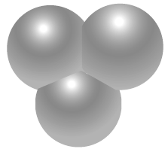  臭氧分子的結構如右圖所示，其中每一個球皆代表一個原子。  若此原子每一個的質量為一個碳原子的4 / 3倍，且碳的原子量  為12，則臭氧的分子量為下列何者？ (A) 6 (B) 27 (C) 36 (D) 48
( )14. | 已知酒精的分子式為C₂H₅OH，則酒精的分子量為多少？（原子量：H＝1，C＝12，O＝16） (A) 60 (B) 46 (C) 36 (D) 29
( )15. | 若以微觀的原子及分子表示化學反應，工業上某種製造氫氣的反應示意圖如圖所示，其中 、、 依序表示 H、O、C三種不同的原子。有關於物質的敘述，下列何者正確？  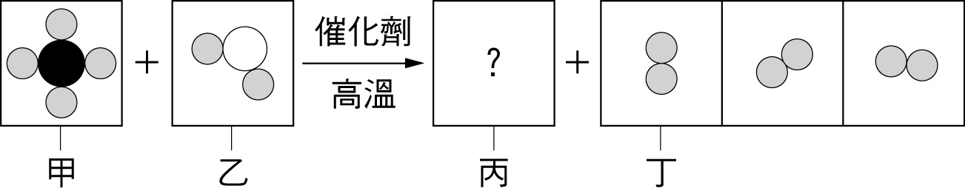  (A)丙為混合物 (B)乙為二氧化碳 (C)丙為一氧化碳 (D)丁為氧氣
( )16. | 小新專題研究的題目是「傳統美食──油條」，  傳統美食—— 油條  部分業者使用****作為食品膨鬆劑，在高溫油炸的過程中會分解產生三種氣體NH₃、H₂O、CO₂，使緊實的麵糰迅速膨脹成膨鬆的油條。  報告部分內容如圖所示，請根據他的報告內容推測****的化學式為何？  (A)碳酸鈉Na2CO3 (B)碳酸氫鈉NaHCO3  (C)碳酸氫銨NH4HCO3 (D)碳酸鈣CaCO3
( )17. | 下列哪一種變化不屬於氧化反應？  (A)小蘇打粉受熱分解 (B)鐵生鏽 (C)生物體內的呼吸作用 (D)蠟燭燃燒
( )18. | - 一般實驗常利用下列何種方法判別金屬對氧的活性大小？  - (A)比較金屬燃燒時所產生的火焰顏色 (B)比較氧化物溶於水的溶解度  - (C)比較氧化物水溶液的酸鹼性 (D)比較金屬燃燒的難易程度
( )19. | 下列哪些物質燃燒後燃燒所生成的氣體產物產物為具有刺激性臭味？  (A)鎂帶 (B)銅粉 (C)碳粉 (D)硫粉
( )20. | 下列哪些物質燃燒後的產物溶於水，能使紅色石蕊試紙呈藍色？  (A)鎂帶 (B)銅粉 (C)碳粉 (D)硫粉
( )21. | 活性大小：鈉＞鎂＞碳＞鋅＞鐵＞氫＞銅，在適當條件下，下列哪一組合不會發生氧化還原反應？ (A)Fe＋CO₂ (B)Mg＋ZnO (C)C＋CuO (D)Na＋H₂O
( )22. | 下列哪種物質在反應中不是扮演氧化、還原劑的角色？氧化(還原)劑是指在反應過程中，具有本身發生還原(氧化)且氧化 (還原)另一物質的能力。  (A)氯氣，消毒自來水的病菌 (B)煤焦，工業煉鐵  (C)二氧化錳，利用雙氧水製備氧氣 (D)二氧化碳，鎂帶與二氧化碳的反應
( )23. | 三個相同的廣口瓶內分別裝有氦氣、氧氣和二氧化碳，今將點燃的鎂帶分別放入各瓶中，發現鎂帶在甲、乙瓶中繼續燃燒，在丙瓶中則熄滅，且在甲瓶中同時有黑色與白色的物質產生，試問甲瓶中裝有何種氣體？  (A)氦氣 (B)二氧化碳 (C)氧氣 (D)無法判斷
( )24. | 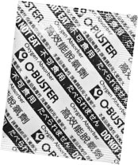  附圖為許多食品或藥品包裝內常見的脫氧劑，此種脫氧劑的主要成分為鐵粉，利用鐵易與氧氣反應而消耗氧氣，降低包裝內的氧氣濃度，可以延長食品或藥品的保存期限。關於鐵粉在上述反應扮演角色，下列何者正確？  (A)本身進行還原反應，所以扮演還原劑角色  (B)本身進行還原反應，所以扮演氧化劑角色  (C)本身進行氧化反應，所以扮演還原劑角色  (D)本身進行氧化反應，所以扮演氧化劑角色
( )25. | 機車的排氣管中通常具有觸媒轉化器，將引擎燃燒汽油後的廢氣進行二次燃燒，以減少對環境造成的空氣汙染，其構造如附圖所示。通常利用金屬鉑、鈀或銠為材料，將廢氣中的CO、HC、NOx等氣體轉化為N₂、CO₂、H₂O，其反應式為NOx＋CO＋HC Combin N₂＋CO₂＋H₂O，關於此反應式的描述，下列何者錯誤？ (A)反應結束後，鉑、鈀、銠的質量不變，表示沒有參與反應 (B) NO_{X}在反應過程中提供氧給其他物質 (C) CO可以再被氧化成CO₂ (D) HC經氧化反應後產生CO₂及H₂O
( )26. | 有關漂白劑的敘述，何者錯誤？  (A)為防止SARS疫情蔓延，可以用漂白水消毒環境  (B)一般常見的市售漂白水為含有次氯酸鈉的水溶液  (C)二氧化硫為氧化型的漂白劑，常用於漂白動物織品原料、稻草和羽毛  (D)含次氯酸鈉的漂白劑，請勿鹽酸並用，以免產生有毒氣體
( )27. | 臭氧為三個氧原子連在一起的分子，因其聞起來有魚腥味而得名。臭氧比氧氣多一個氧原子，性質比氧氣更不穩定，有比氧氣更強的氧化能力，無時無刻都想要把多出來的氧原子丟出去氧化其它物質。利用這個原理臭氧可以跟細菌體內的重要物質發生反應，進而使細菌無法進行正常的代謝反應而死亡。請問下列關於臭氧的敘述，何者錯誤？  (A)臭氧的分子式為O₃  (B)臭氧聞起來有特殊的味道  (C)臭氧的分子的活性小  (D)臭氧可破壞細菌體內的酵素，使細菌無法正常代謝
( )28. | 為什麼煙火會有各式各樣的顏色與形狀呢？煙火彈發光的部分是光珠內金屬粉末，燃燒時會發出的強光。不同的金屬或其化合物燃燒時會產生不同顏色的火焰，常見焰色可參考表一。而煙火的圖案，則是來自光珠在煙火彈中不同位置的排列，爆炸之後能形成像是圓形、愛心或瀑布等特殊的形狀。  如果想要在天空綻放出愛心形狀的紅色焰火，你會如何設計呢？  (A)選用Na金屬化合物，將光珠排成   (B)選用Sr金屬化合物，將光珠排成   (C)選用Cu金屬化合物，將光珠排成  (D)選用Li金屬化合物，將光珠排成
  ■表一 常見元素的焰色反應
  金屬化合物 | Li | Na | K | Pb
  焰色 | 紅色 | 金黃色 | 淡紫色 | 藍色
  金屬化合物 | Ca | Sr | Ba | Cu
  焰色 | 橘色 | 洋紅色 | 黃綠色 | 綠色
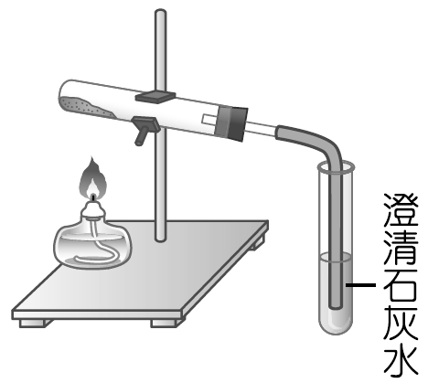
【題組1】實驗1-1化學反應常見的現象
利用如圖的裝置，進行小蘇打粉（碳酸氫鈉）加熱的實驗。碳酸氫鈉遇到高溫可以產生的反應為：NaHCO₃ → CO₂＋H₂O＋Na₂CO₃（係數未平衡）。乾粉滅火器滅火的原理就是利用小蘇打粉加熱分解後的產物來隔絕空氣與降溫。請同學試回答下列問題：
( )29. | 小蘇打粉加熱分解後的產物不包括下列哪一種？  (A)碳酸鈣 (B)二氧化碳 (C)水 (D)碳酸鈉
( )30. | 實驗後，該採用下列哪個方法，才能正確檢驗碳酸氫鈉受熱分解的產物？  (A)以紅色石蕊試紙檢驗產物是否有水  (B)以紅色氯化亞鈷試紙檢驗產物是否有水  (C)以澄清石灰水檢驗產物是否有碳酸鈣  (D)以澄清石灰水檢驗產物是否有二氧化碳
( )31. | 下列哪一個圖形表示裝有碳酸氫鈉的試管，在反應過程質量變化情形較為適當？  (A) 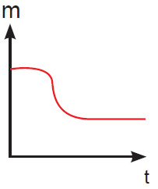 (B) 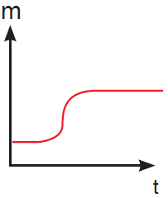(C)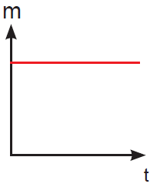 (D) 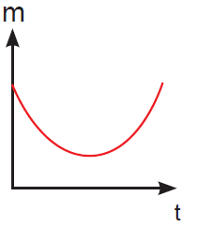
( )32. | 請同學協助平衡此化學反應：NaHCO₃ → CO₂＋H₂O＋Na₂CO₃（係數未平衡）。經平衡後係數總和為下列何者？  (A)5 (B)6 (C)7 (D)8
【題組2】實驗1-2化學反應前後的質量變化
探討物質在反應前後質量變化的情形，如圖所示，試回答下列問題：
實驗（一） | 實驗（二）
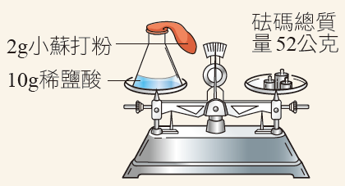 | 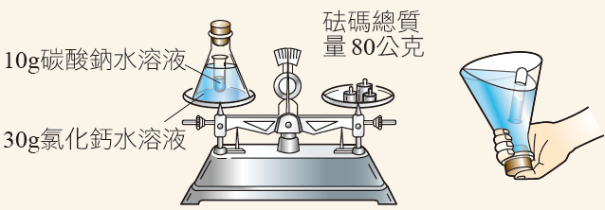
以氣球盛裝小蘇打粉，錐形瓶則盛裝稀鹽酸，將氣球套在瓶口後，放於天平左盤，比較將氣球內粉末倒入鹽酸溶液前後的質量變化。 | 取碳酸鈉水溶液與30公克氯化鈣水溶液，  置於錐形瓶，用橡皮塞將錐形瓶塞緊瓶口  後，比較兩種溶液混合前後的質量變化。

( )33. | 關於反應前和反應後錐形瓶內發生的變化，下列敘述何者正確？  (A)實驗(一)錐形瓶內產生沉澱物 (B)實驗(二)水溶液顏色由混濁變成透明  (C)實驗(一)氣球會逐漸充氣 (D)實驗(二)瓶口的橡皮塞會向上噴出
( )34. | 關於反應前、後實驗裝置及所盛物質總質量的描述，下列敘述何者正確？  (A)實驗(一)隨著氣球逐漸充氣，天平左端逐漸下傾  (B)實驗(二)將沉澱過濾後的澄清溶液秤重，其質量會等於80公克  (C)實驗(二)反應一段時間後，天平左端會下傾  (D)實驗(一)反應後實驗裝置及所盛物質總質量會等於52公克
【題組3】實驗2-1金屬的氧化
將鎂帶、鋅粉和銅粉進行燃燒實驗。燃燒後的結果如下表，請同學回答下列問題：
( )35. | 有關丙物質加熱燃燒的情形，下列敘述何者正確？ (A)丙沒有火焰產生，所以並沒有發生氧化反應 (B)丙沒有火焰產生，但從物質顏色發生改變，表示有新物質產生 (C)丙僅顏色發生改變，所以只發生了物理變化 (D)如果持續加熱，丙就一定會發出白色強光
( )36. | 根據燃燒的難易程度，判斷甲、乙、丙三種金屬對氧的活性大小關係應為下列何者？ (A)甲＞乙＞丙 (B)丙＞乙＞甲 (C)乙＞丙＞甲 (D)乙＞甲＞丙
( )37. | 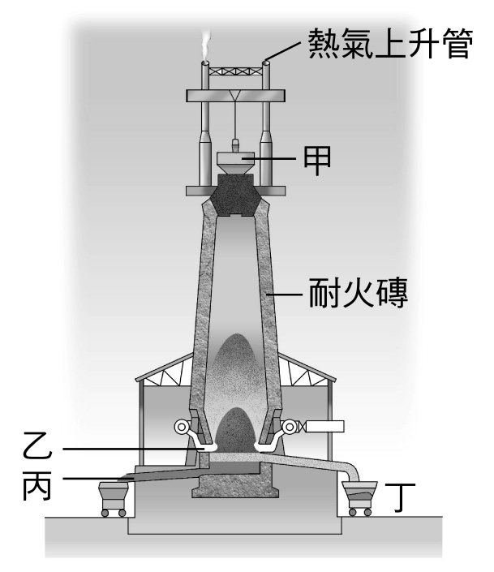  藉由實驗結果推論，甲、乙、丙依序最可能為下列何者？ (A)銅、鋅、鎂 (B)鋅、鎂、銅 (C)鎂、銅、鋅 (D)鎂、鋅、銅
【題組4】金屬的冶煉
高爐煉鐵是氧化還原反應的工業應用，以煤焦（C）還原鐵礦（Fe₂O₃），所冶煉出的鐵並非純鐵，而是含有少量碳的混合物，透過精煉，依含碳量的高低，鐵的硬度也有所不同，可以製成各種不同的鐵器。附圖是現代高爐爐型圖，試回答下列各問題：

( )38. | 從高爐中煉得的鐵由何處流出？ (A)甲 (B)乙 (C)丙 (D)丁
( )39. | 從高爐中煉得的鐵是： (A)氧化鐵 (B)熟鐵 (C)鋼 (D)生鐵
( )40. | 生鐵、熟鐵及鋼含碳量的大小為： (A)生鐵＞熟鐵＞鋼 (B)生鐵＞鋼＞熟鐵 (C)鋼＞生鐵＞熟鐵 (D)熟鐵＞鋼＞生鐵
( )41. | 下列鐵製產品，和者使用熟鐵的可能性較大？  (A)鐵絲 (B)走廊上的鐵欄杆 (C)鑄鐵鍋 (D)不鏽鋼鍋
【題組5】生活中的化學
市面上有些鐵製品，被稱為亞鉛 (白鐵)，雖然名字中有「鉛」字，但並不含鉛。亞鉛其實是鋅的日本漢字名稱。這些製品是鐵，但再鍍上一層鋅的外皮，可將鋼鐵與空氣、水氣隔開，避免生鏽損壞。這是因為鋅的活性比鐵大，比鐵容易氧化，鋅可以「搶走」氧，使鐵不容易氧化生鏽。另一方面，鋅氧化後形成的氧化鋅會包覆原本的鋅材，讓內層不再氧化。請同學根據上文，試回答下列問題：
( )42. | 文章中提到的亞鉛，指的是什麼物質？ (A)鉛 (B)鋅 (C)鐵 (D)銅
( )43. | 關於鐵製品鍍鋅以防生鏽，下列敘述何者較合理？ (A)鋅對氧的活性比鐵小，不易被氧化，所以能防鏽 (B)鋅的氧化物結構緊密，能隔離鐵與氧，所以能防鏽 (C)鋅能與鐵結合成合金，降低鐵的活性，故不易生鏽 (D)鋅對氧的活性比鐵小，氧化物易被還原，故不易生鏽
( )44. | 除了本文中提到的鋅之外，下列哪個金屬雖然活性大，但表面氧化層緻密同樣能有效的防止內部金屬繼續氧化，因而常作為門窗等建築材料？ (A)鈉 (B)鋁 (C)銅 (D)金
【題組6】燃素說
18世紀以前，化學家對於物質的燃燒過程並不很清楚，當時以燃素說（phlogiston theory）做為解釋，認為可以燃燒物質是因為內部含有燃素，且當物質燃燒時就會失去燃素。例如：木材燃燒後，燃素消失，所以質量會減輕。但是後來發現有些金屬燃燒後質量卻反而增加？燃素不是消失了嗎？那為何質量會增加呢？
法國科學家拉瓦節（Antoine Laurent Lavoisier,1743～1794）對燃素說提出質疑，他將木炭、不同金屬個別置於密閉容器中加熱，結果發現，燃燒後不論灰燼的質量是減少或增加，連同容器內氣體的總質量並未改變(質量守恆定律)，因此，他主張燃燒只是物質與空氣中的某種成分進行化學反應，燃素根本是不存在的。
拉瓦節更進一步利用圖(一)的裝置，在密閉條件下加熱曲頸瓶中的汞（Hg）。加熱一段時間，他發現銀白色的汞變成了紅色的粉末，且玻璃鐘罩內的水面也往上升，當水面不再改變時停止加熱，冷卻至室溫後之結果如圖(二)所示。從實驗結果他認為這種紅色的粉末是汞和玻璃鐘罩內的空氣中的部分氣體結合的產物。後來他將紅色的粉末取出加熱，這種氣體就會從紅色的粉末跑出來，實驗證明這種氣體可以幫助燃燒，後來他將這種氣體被命名為「氧氣」，而這種紅色的粉末就是氧化汞（HgO）。
拉瓦節以精確的定量實驗作為依據，驗證了化學反應的質量守恆，推翻了統治化學理論達百年之久的燃素說，建立了以「氧」為中心的燃燒理論，開啟研究化學的科學方法，被公認為「現代化學之父」。
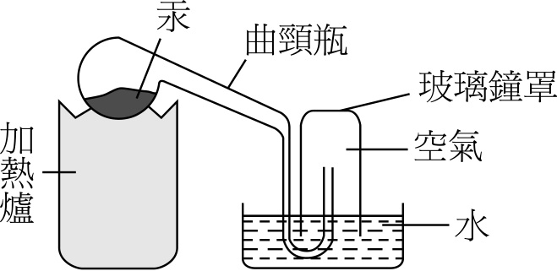  圖(一)加熱前 | 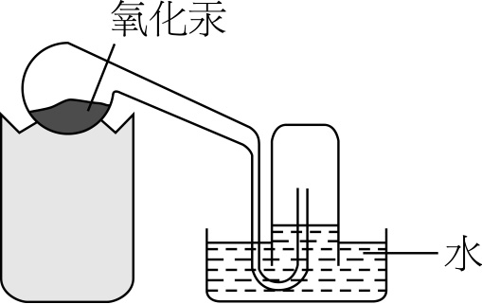  圖(二)加熱後冷卻至室溫

( )45. | 18世紀時的化學家最早以什麼理論來解釋物質的燃燒？ (A)原子說 (B)燃素說 (C)質量守恆定律 (D)五行論
( )46. | 燃素說無法圓滿解釋下列哪一種物質的燃燒？ (A)木炭 (B)紙張 (C)銅 (D)蠟燭
( )47. | 拉瓦節在加熱曲頸瓶實驗中，曲頸瓶內的汞可用下列哪一項反應式來表示？  (A)Hg＋O₂→HgO₂ (B)2HgO→2Hg＋O₂ (C)2Hg＋O₂→2HgO (D)2HgO₂→2HgO＋O₂
( )48. | 參考上圖(一)、(二)，比較加熱前、後玻璃鐘罩內水位的變化情形，下列推論何者正確？  (A)水位下降，空氣含量增加 (B)水位下降，空氣含量減少 (C)水位上升，空氣含量增加 (D)水位上升，空氣含量減少
( )49. | 若以M_{a}、M_{b}分別表示加熱前和加熱後曲頸瓶內物質的質量，W_{a}、W_{b}分別表示加熱前和加熱後玻璃鐘罩內氣體的質量，則下列各關係式何者正確？  (A)M_{b}－M_{a}＝W_{a} (B)M_{b}＝W_{a}＋W_{b} (C)M_{a}＋W_{a}＝M_{b}＋W_{b} (D)M_{a}－W_{a}＝M_{b}－W_{b}
( )50. | 拉瓦節以精確的實驗，建立了新的燃燒理論。其燃燒理論說明燃燒其實是物質與何者物質結合所進行的反應？ (A)氫氣 (B)氧氣 (C)燃素 (D)木炭

花蓮縣立宜昌國民中學111學年度第二學期第一次段考8年級自然科答案

一、選擇題：100％ (每題2分)
題號 | 1 | 2 | 3 | 4 | 5 | 6 | 7 | 8 | 9 | 10 | 11 | 12 | 13 | 14 | 15 | 16 | 17 | 18 | 19 | 20
答案 | C | A | D | C | B | A | A | D | D | D | D | A | D | B | C | C | A | D | D | A
題號 | ２1 | ２2 | ２3 | ２4 | ２5 | ２6 | ２7 | ２8 | ２9 | ３0 | ３1 | ３2 | ３3 | ３4 | 35 | ３6 | ３7 | ３8 | 39 | 40
答案 | A | C | B | C | A | C | C | D | A | D | A | A | C | D | B | D | B | C | D | B
題號 | 41 | 42 | 43 | 44 | 45 | 46 | 47 | 48 | 49 | 50
答案 | A | B | B | B | B | C | C | D | C | B

